2003-2004学年第一学期高等数学A补考试题
- 选择题（每小题4分，共20分）
1. 函数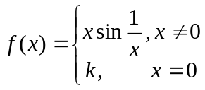 在点处连续，则等于 [ ]
A. 1 B. 0 C. 2 D. 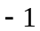
2. 函数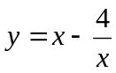的单调减少区间是 [ ]
A. (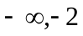)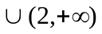 B.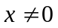 C. 不存在 D.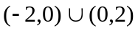
3.在下列广义积分中，收敛的是 [ ]
A. 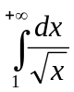 B.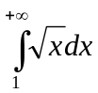 C.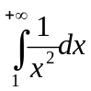 D.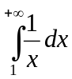
4. 若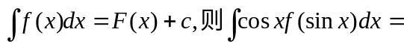 [ ]
A．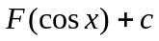 B. 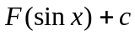 C. 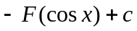 D. 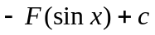
5. 函数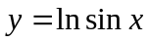在区间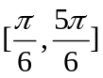上满足拉格朗日中值定理的为 [ ]
A. 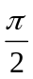 B.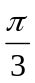 C. 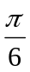 D. 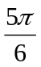
- 填空题（每小题5分，共25分）
1. 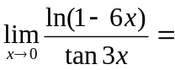 .
2. 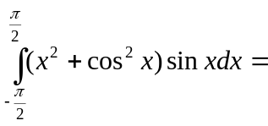 .
3．设函数由方程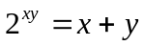，则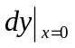= .
4．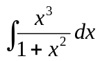= .
5．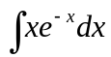 = .
- 简答题（每小题5分，共25分）
1．计算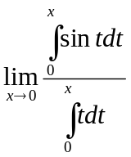 2． 计算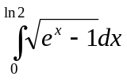

  - 求曲线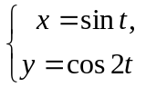在相应的点处的切线方程。

4．计算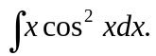 5．计算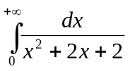

四．有一等腰梯形闸门，铅直地沉没在水中，它的两条底边各长10米和6米，高为20米，较长的底边与水面相齐，计算闸门的一侧所受的水压力（水的比重为9.8千牛/米）。（10分）

五．求由曲线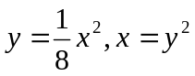所围成的平面区域的面积。（8分）

六、求函数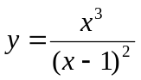的定义域、单调区间、极值、曲线的凹凸区间、拐点以及渐近线，
并作出函数的图形(作出草图即可)。（12分）

